BÁO CÁO BỘ 5 BÀI TẬP LINUX
BÀI 1:
1 . Xác định phiên bản Ubuntu, kernel, hostname, múi giờ, thời gian hệ thống và tình trạng đồng bộ thời gian.
Hạng mục | Giá trị | Lệnh xác định | Minh chứng
Distribution + version | Ubuntu 24.04.1 LTS | hostnamectl
Kernel | Linux 6.8.0-47-generic | hostnamectl
Hostname | cs-linux-20260907090630107 | hostnamectl
Múi giờ | Asia/Ho_Chi_Minh (+07, +0700) | timedatectl
Thời gian hệ thống | Mon 2026-09-07 19:41:34 | timedatectl
Tình trạng đồng bộ thời gian | Yes | timedatectl

Minh chứng:
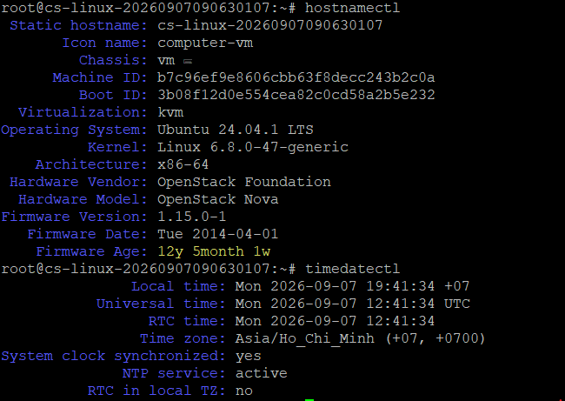
2. Xác định toàn bộ network interface, trạng thái UP/DOWN, địa chỉ IPv4/IPv6, MTU và interface đang mang default route
Interface | Trạng thái | Loại | IPv4 | IPv6 | MTU | MAC | Mang default route? | Ghi chú
lo | UNKNOWN | Loopback | 127.0.0.1/8 | ::1/128 | 65536 | 00:00:00:00:00:00 | Không | scope host
eth0 | UP | Ethernet ảo (virtio) | 103.216.118.115/24, dynamic | fe80::f816:3eff:fe0a:b1d6/64 (link-local) | 1500 | fa:16:3e:0a:b1:d6 | Có | altname enp0s3, ens3; broadcast 103.216.118.255
Minh chứng
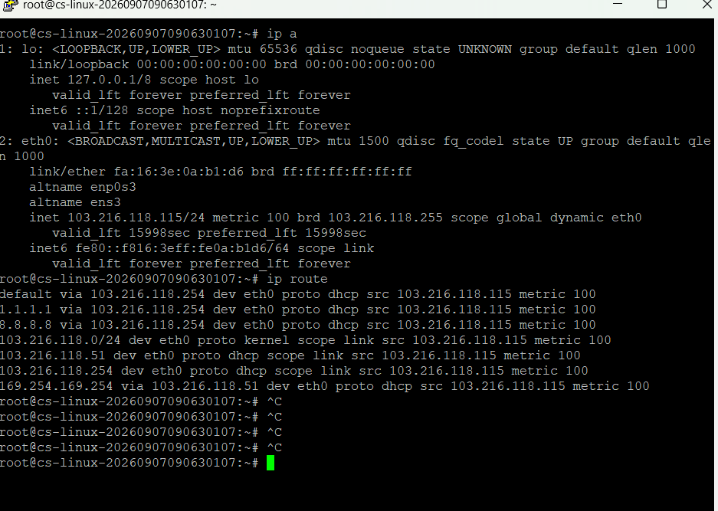
3. Lập bảng route hiện tại, default gateway và đường đi dự kiến của lưu lượng đến Internet, VPN và mạng nội bộ.
Đích | Via (gateway) | Dev | Proto | Src | Metric | Ý nghĩa
1.1.1.1 | 103.216.118.254 | eth0 | dhcp | 103.216.118.115 | 100 | Muốn đi đến ip 1.1.1.1 thì ip 103.216.118.115 phải đi qua 103.216.118.254
8.8.8.8 | 103.216.118.254 | eth0 | dhcp | 103.216.118.115 | 100 | Muốn đi đến ip 8.8.8.8 thì ip 103.216.118.115 phải đi qua 103.216.118.254
103.216.118.51 | Không | Eth0 | dhcp | 103.216.118.115 | 100 | IP 103.216.118.115 sẽ liên lạc trực tiếp với 103.216.118.51 mà không đi qua bất cứ trung gian nào
103.216.118.254 | Không | eth0 | dhcp | 103.216.118.115 | 100 | IP 103.216.118.115 sẽ liên lạc trực tiếp với 103.216.118.254 mà không đi qua bất cứ trung gian nào
169.254.169.254 | 103.216.118.51 | eth0 | dhcp | 103.216.118.115 | 100 | Muốn đi đến ip 169.254.169.254  thì ip 103.216.118.115 phải đi qua 103.216.118.51
Default | 103.216.118.254 | eth0 | dhcp | 103.216.118.115 | 100 | Route mặc định. Mọi gói không khớp route cụ thể nào khác đều đi lối này ra Internet
103.216.118.0/24 | _ | eth0 | kernel | 103.216.118.115 | 100 | Route on-link cho chính subnet. proto kernel = kernel tự sinh khi gán IP/prefix lên interface, không phải DHCP

Minh chứng :
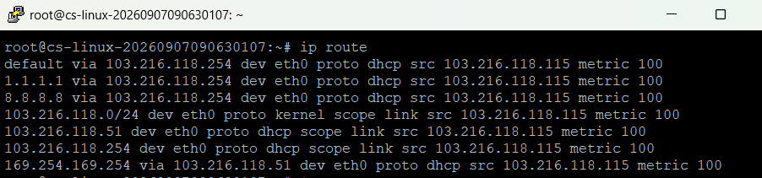

Luồng | Địa chỉ đích thử | Interface | Gateway | Source IP | Có via? Vì sao
Internet | 8.8.8.8 | eth0 | 103.216.118.254 | 103.216.118.115 | Có (vì đích nằm ngoài mạng nội bộ, phải qua gateway mặc định)
VPN | 172.216.245.25 | eth0 | 103.216.118.254 | 103.216.118.115 | Có (vì đích nằm ngoài mạng nội bộ, phải qua gateway mặc định)
Nội bộ cùng subnet | 103.216.118.110 | Eth0 | Không có | 103.216.118.115 | Không vì chung mạng nội bộ

Minh chứng :
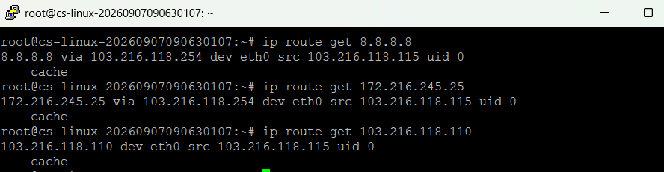
4. Xác định DNS server đang được sử dụng; kiểm tra phân giải tên miền và phân biệt lỗi DNS với lỗi mất kết nối mạng.
Tầng | Địa chỉ | Nguồn xác định | Vai trò
Stub resolver | 127.0.0.53 | Systemd-resolved (local stub) | Tiếp nhận các truy vấn DNS từ ứng dụng trên máy và chuyển tiếp tới DNS Server thực tế.
Uplink DNS | 8.8.8.8, 1.1.1.1 | Cấu hình DHCP trên interface eth0 | Máy chủ DNS thực tế chịu trách nhiệm phân giải tên miền ra địa chỉ IP.
Search domain | openstacklocal | Cấu hình mạng (DNS Domain từ DHCP/eth0) | Tự động gắn hậu tố vào các tên miền cục bộ chưa đầy đủ khi tra cứu.

Minh chứng
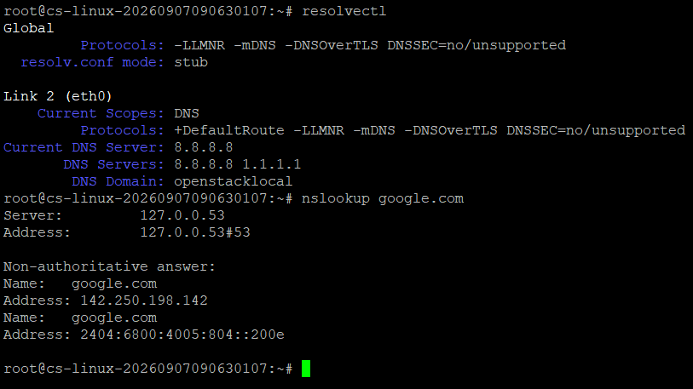
B: Phân biệt lỗi DNS với lỗi mất kết nối mạng
Tình huống | ping 8.8.8.8 | ping google.com | Kết luận khoanh vùng
Mạng OK, DNS OK | Thành công | Thành công | Hệ thống bình thường
Mạng OK, DNS hỏng | Thành công | Thất bại | Lỗi nằm ở tầng phân giải tên, không phải kết nối
Mất kết nối mạng | Thất bại | Thất bại | Lỗi kết nối, DNS chỉ là nạn nhân

5. Thống kê toàn bộ cổng TCP/UDP đang lắng nghe; với mỗi cổng phải chỉ ra tiến trình, PID, user chạy tiến trình và dịch vụ liên quan.
Port | Protocol | Listening Address | Process | PID | User | Mục đích
53 | tcp | 127.0.0.53%lo:53 và 127.0.0.54:53 | Systemd-resolved | 37890 | uid:992 | DNS stub resolver
24700 | Tcp | 0.0.0.0:24700 và [::]:24700 | Sshd | 57789 | Root | Quản trị từ xa
68 | UDP | 103.216.118.115%eth0 | systemd-networkd | 37922 | uid:998 | DHCPv4 client
546 | UDP | fe80::...%eth0 | systemd-networkd | 37922 | uid 998 | DHCPv6 client
323 | UDP | 127.0.0.1, [::1] | chronyd | 57451 | Root | Đồng bộ thời gian NTP

Minh chứng:
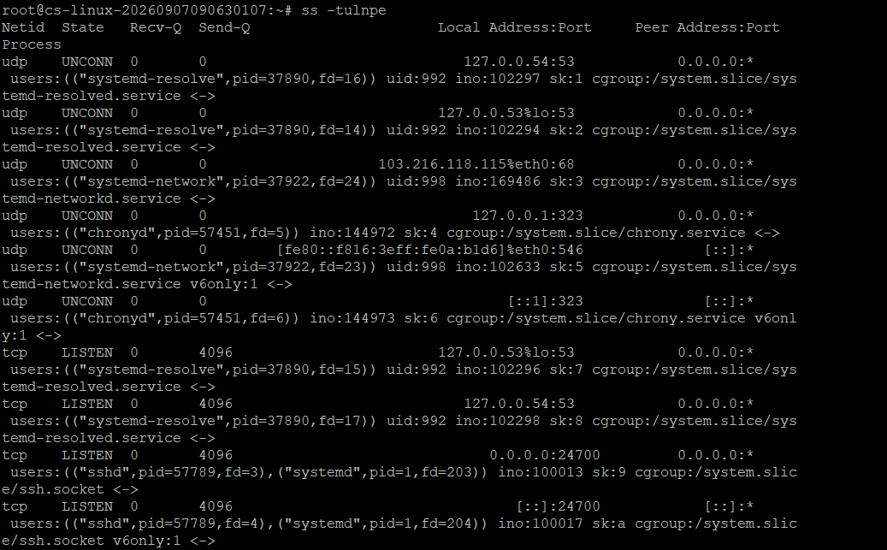
6. Lập bảng phân loại cổng: bắt buộc phải giữ, được phép đóng, chưa xác định
mục đích và cần giảng viên xác nhận.
Port | Protocol | Listening Address | Nhóm | Lý do
24700 | TCP | 0.0.0.0, [::] | Bắt buộc phải giữ | Để kết nối đến sever từ xa
53 | TCP+UDP | 127.0.0.53, 127.0.0.54 | Bắt buộc phải giữ | Để phân giải tên miền cho sever
68 | UDP | 103.216.118.115%eth0 | Bắt buộc phải giữ | Cấp phát ip động cho sever
323 | UDP | 127.0.0.1, [::1] | Bắt buộc phải giữ | Để đồng bộ thời gian

7. Kiểm tra các service đang chạy, service lỗi, service tự khởi động cùng hệ thống
và các service không cần thiết.
Service đang chạy

